PAK visie op Schutterspark visie

Uitgangspunt is:
“het Schutterspark blijft: een oase van rust; genieten van natuur; wandelen en fietsen in juiste afstemming; met vertier voor jong en oud”

Dank voor de beantwoording van onze vragen zodat wij deze hebben kunnen verwerken in onze visie. Verder hebben wij goed geluisterd tijdens de info avond van 23 september in het Schuttershüske naar de op- en aanmerkingen van de bezoekers.

Onze visie is:
- Een familiepark met een gratis openbaar karakter met nadruk op genieten van rust en natuur. Optimale mogelijkheden voor wandelen en fiets(paden). Dit wordt ook door het grootste deel van de geïnterviewden positief gedeeld.
- Vertier voor alle familieleden, van grootouders tot kleinkinderen, en geschikt voor minder mobiele mensen.
- Activiteiten en toegangsprijzen bij ondernemers met voor iedereen betaalbare prijzen, met aandacht voor de minder draagkrachtigen;
- Uniformiteit in horecaprijzen;
- Verbetering communicatie en samenwerking ondernemers waarbij omwonenden en gebruikers van het park betrokken worden;
- Goede bereikbaarheid en bekendheid van het park;
- Interne bewijzeringen toegankelijkheid uniformeren en staat van onderhoud van de paden verbeteren;
Renovatie van de trap vanuit de vijver naar het plateau op zeer korte termijn ;
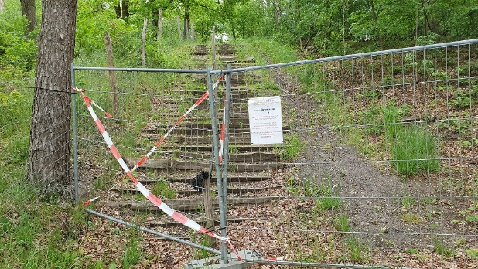
Foto PAK

- Handhaven veiligheid en voorkoming c.q. bestrijding vandalisme;
- Verbeteren onderhoud algemeen en aanpak vervuiling/ zwerfafval. Goede afstemming over wat van de gemeente wordt verwacht en wat van de ondernemers;
- Afstemming natuur in Flora en Fauna: wisselwerking uitbreiding hangvennen met 4 ha door kap van ‘voornamelijk(?)’ Amerikaanse eik en de situatie behoud wild i.v.m. schuilen, vrij lopen en migratie (niet alleen naar Brunssumerheide en Teverner heide maar ook de Schinveldse bossen. Ze worden gezien bij de waterbekkens van de Rode Beek bij de visvijvers aan de Bouwberg);
- Afstemming van evenwicht verhouding natuur en recreatie dient ten alle tijden gehandhaafd worden zoals het was.
- Wensen en mogelijkheden voor uitbreiding ondernemers dient zeer kritisch bekeken te worden;
- De verzameling in het Pompenhüske zal ook in de pompgebouwen een nieuwe plek kunnen krijgen. Vooral de waarde van deze unieke verzameling dient behouden te worden, hoewel het gebouwtje zelf een leuke uitstraling heeft en kan behouden blijven met een mogelijke andere bestemming zoals opslag van materiaal;
- Gebruik de nabije oostflank vooral in het kader van duurzaamheid, zoals ontwikkeling zonne- en windenergie, zodat overlast door bedrijfsontwikkeling voorkomen wordt. Het maken van een Landmark op die plek juichen wij toe mits haalbaar in de kosten.
- De info avond in het Schuttershüske heeft geleerd dat er 2 dingen spelen: de huidige situatie van het park, waarbij vooral gebruikers en omwonenden actie willen in tegengaan van verloedering, overlast van, en misstanden tussen wandelaars en fietsers, en de toekomst van het park via de gepresenteerde visie. Tevens is er de wens voor een openbaar toilet voor bezoekers;
- Geen los openbaar toilet, ivm onderhoud en uitnodiging tot vandalisme. Maar wel overleg met ondernemers om een openbaar toilet te realiseren en beheren, vooral in het dalgedeelte waar veel wandelaars zijn.

Ons advies is:
- Geef prioriteiten aan aanpak verloedering, klachten van gebruikers, en betrek daarbij zoveel mogelijk de gebruikers en bezoekers van het park in het verbeterproces.
De klachten van de bewoners, overlast zwerfafval, scheiding wandelaars en fietsers, overlast jeugd etc. zijn genoemd en bekend.
- Geef prioriteit aan opknappen van de trap en bereikbaarheid cq wegwijzering binnen het park;
- Geef prioriteit aan het opknappen van de wandelpaden zodat ze ook voor minder mobiele mensen goed toegankelijk zijn. Met name worden de paden aan de toegang via de Semmelweisstraat in de Oeloven genoemd;
- Kijk naar mogelijkheden voor scheiding van gebruik van de paden tussen wandelaars en fietsers zoals in de Schinveldse bossen en in Brunssumerheide, waar verharde fietspaden naast onverharde wandelpaden zijn gerealiseerd;
- Indien de aanleg van de voorgenomen Schutterspromenade aanleiding geeft tot bomenkap, dan zijn wij daar tegen;
- Ook de aanleg van een vlonder in de vijver als verlenging van deze promenade is geen keuze van ons en wijzen wij af;
- De bomenkap van de Amerikaanse Eik roept steeds weer dezelfde vragen op. We horen steeds dat de eikels van deze boom door dieren niet gegeten worden waardoor er wildgroei ontstaat. Dit zou wetenschappelijk onderzocht zijn. Ten behoeve van de geplande uitbreiding van hangvennen, ten voordele van de biodiversiteit, om deze eik te kappen kunnen wij wel volgen maar wij wensen daarvoor duidelijk compensatie. Zeker als er ook nog andere bomen, zoals dennen, gekapt worden. Voordelen van hangvennen t.o.v. bos moet heel helder zijn en ook uitgelegd worden aan de bevolking. En hou rekening met toegankelijkheid en aanwezigheid van loslopend wild;
- Maak in de pompgebouwen een blijvend museum i.s.m. de Heemkundevereniging waarbij het Mijnverleden, de historie van Brunssum en het oorlogsverleden aandacht krijgt. Zodat eventueel het verblijf in het schoolgebouw aan de Prins Hendriklaan verplaatst kan worden.
- Geef de verzameling van het Pompenhüske een centrale plek binnen de pompgebouwen;
- Ga in overleg met de ondernemers over de mogelijkheid om overdag op een plek in het dalgebied een toilet gratis voor bezoekers beschikbaar te stellen.

Namens het Progressief AKkoord Brunssum

Jos H.J. Janssen
Raadslid

